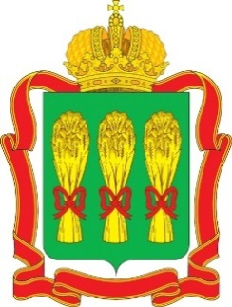
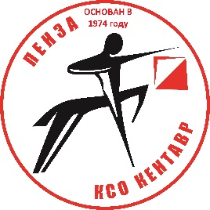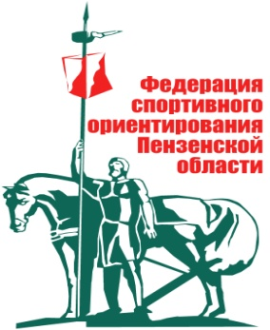

Министерство физической культуры и спорта Пензенской области
Федерация спортивного ориентирования Пензенской области
Клуб спортивного ориентирования Кентавр
Чемпионат и Первенство Пензенской области
Кубок Федерации спортивного ориентирования Пензенской области
2-4 июня 2026 г.
Информационный бюллетень

Главный судья: Толстоухов А.В., тел: 89603162489
Главный секретарь: Мурысина В.В.

Место старта:
Пензенская область, Пензенский район, п.Золотаревка, см. схему.
Карта:
1 день - кросс – классика М 1: 7500 Н 2.5 м.
2 день кросс – лонг – общий старт, М 1: 10000, для всех групп кроме МЖ12,МЖ10 у них М 1:7500
3 день кросс – спринт, М 1: 5000 Н 2.5м.

Участники:
Кубок Федерации спортивного ориентирования Пензенской области допускаются участники по группам МЖ10,35,45,55,65
К Чемпионату и Первенству области допускаются участники по группам: МЖ12,14,16,18,21
Спортсмены других регионов допускаются к участию в Первенстве Пензенской области вне конкурса!

Программа:
2 июня 10.00 – 10.40 – перезаявки, выдача чипов
11:00 - старт
3 июня 10.20 –награждение за 1 день
11:00 - старт
4 июня 10.20 –награждение за 2 день
11:00 - старт
13.30 – награждение за 3 день

Контрольное время-1день 90 минут, 2 день 120 минут, 2 день 70 минут
Система отметки - SportIdent.

Награждение-Чемпионат и Первенство за каждый день отдельно медалями и грамотами. Кубок ФСО Пензенской области по сумме 3 дней грамотами и медалями (кроме групп МЖ10, они отдельно за каждый день)

Заявки на сайте ORGEO до 21:00 27 мая 2026 г.

ВНИМАНИЕ!!!
- участники групп МЖ 10,12 допускаются на дистанцию только при наличии сотового телефона, полностью заряженного и герметизированного.

2.06.2026г., кросс – классика

Параметры дистанций

Группы |  | Длинна дистанции | Количество  КП
М21 |  | 7300 | 19
М18, М35 | Ж21 | 6200 | 17
М16,М45 | Ж18,Ж35 | 5100 | 14
М55 | Ж16,Ж45 | 4600 | 12
М14,М65 | Ж55 | 4200 | 11
Ж14,Ж55 |  | 3700 | 10
М12 |  | 3000 | 8
Ж12 |  | 2800 | 7
М10,Ж10 |  | 1900 | 6
РД |  | 2800 | 9

Масштаб карты 1:7500
АВАРИЙНЫЙ АЗИМУТ -ЮГ

3.06.2026г., кросс – лонг – общий старт
Параметры дистанций

Группы |  | Длинна дистанции | Количество  КП
М21 |  | 12400 | 26
М18, М35 | Ж21 | 10400 | 22
М16,М45 | Ж18,Ж35 | 9400 | 20
М55 | Ж16,Ж45 | 7200 | 20
М14,М65 | Ж55 | 6000 | 16
Ж14,Ж55 |  | 5200 | 16
М12 |  | 3400 | 14
Ж12 |  | 3000 | 14
М10,Ж10 |  | 1600 | 8
РД |  | 1700 | 7

Масштаб карты - 1:10000, для всех групп кроме МЖ12,МЖ10,РД у них М 1:7500
Дистанции спланированы в два круг, с применением рассеивания ФАРСТ для всех групп кроме МЖ10,РД – у них один круг
Контрольное время - 120 минут
АВАРИЙНЫЙ АЗИМУТ –ЮГ

Порядок старта
М21 – 11.01
М18,М35,Ж21 – 11.04
М16,Ж18,Ж21,Ж35,М45 – 11.08
Ж16,Ж45,М55 – 11.11
М14,М65,Ж55 – 11.16
Ж14,Ж55 – 11.20
М12 – 11.25
Ж12 – 11.29
М10 -11.32
Ж10 -11.35
РД – 11.38

4.06.2026г., кросс – спринт
Параметры дистанций

Группы |  | Длинна дистанции | Количество  КП
М21 |  | 4300 | 14
М18, М35 | Ж21 | 3900 | 13
М16,М45 | Ж18,Ж35 | 3600 | 12
М55 | Ж16,Ж45 | 3300 | 12
М14,М65 | Ж55 | 2800 | 11
Ж14,Ж55 |  | 2700 | 10
М12 |  | 2100 | 8
Ж12 |  | 2000 | 7
М10,Ж10 |  | 1800 | 5
РД |  | 1900 | 8

Масштаб карты - 1:5000

АВАРИЙНЫЙ АЗИМУТ –ЮГ

